Skabelon til tests

# TESTNAVN

12 - Slet en vare fra lageret

Beskrivelse:

Vi vil slette en vare for at se om den bliver fjernet fra databasen.

## Forudsætninger:

Du skal være forbundet til Databasen, og derudover skal du køre DB scriptene:  
1_entiteter.sql, 2_konvertering.sql, 3_data.sql

## Udførsel:

|  |  |
| --- | --- |
| Trin |  |
| 1 | Indtast Brugernavn ”martinhana” |
| 2 | Indtast Kode ”martin10” |
| 3 | Tryk på ”Login” knappen |
| 4 | Tryk på ”Lager” |
| 5 | Tryk på ”1 x Sort Svensk kr 3.300,00” i Varelisten. |
| 6 | Tryk på ”Slet vare” |
| 7 | Tryk ”Ja” |

## Forventet resultat:

Når der trykkes på varen ”1 x Sort Svensk kr 3.300,00” i Varelisten, så vil man kunne se varen er valgt i Vareinfo. Når man trykker på ”Slet vare” vil der poppe et vindue med ”Ja” eller ”Nej” for at bekræfte det er denne vare man vil slette. Når man så trykker ja vil den slettes fra ”Lageret”.

## Faktiske resultat:

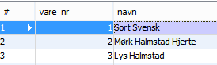Før man sletter varen

Efter man sletter varen.

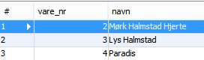

## Konklusion på test:

Bestået